福建商学院海外教育学院
国际、国内、学院新闻简报
（2018年第25期）

福建商学院海外教育学院 2018年 11月18日

国 际
当地时间2018年11月11日，韩国国防部表示，韩朝已于当天完成从非军事区各11处哨所撤出武器和兵力的相关工作，并着手拆除各10处哨所。
美媒称，美国大学国际学生的入学率连续第二年下滑，令美国各大学深感不安，它们把海外留学生视作美国高中毕业生人数下降的缓冲。
当地时间2018年11月14日晚，在经过了五个多小时的内阁会议后，英国首相特雷莎·梅在唐宁街10号首相府前发表声明，宣布“脱欧”协议草案获得了内阁的支持。
美国警方2018年11月16日表示，加州山火已导致上千人失联。
国 内
今年双十一网购数据再次刷新纪录，天猫单日成交额首次突破2000亿元，京东本月累计下单额1598亿元，苏宁易购销售同比增长132%。
台湾“双11超狂购物节”流量突破去年“双11”最高峰，一度引发服务器宕机事故。台湾经济研究院预测：2018年台湾经济增2.57%，2019年增2.2%。
福建：毕业五年内创业的港澳台高校毕业生最高可获万元补贴。
在庆祝改革开放40周年之际，习近平2018年11月13日前往国家博物馆，参观“伟大的变革——庆祝改革开放40周年大型展览”。他强调，统一思想凝聚共识鼓舞斗志团结奋斗，坚定全国各族人民跟党走中国特色社会主义道路改革开放道路的信心和决心。
日前，广东省教育厅等13部门联合印发文件，对校园欺凌问题做出明确规定。其中，给他人起侮辱性绰号、在社交媒体发表贬低或侮辱他人人格言论等行为，均属欺凌行为。
国家主席习近平当地时间2018年11月15日晚抵达莫尔兹比港，开始对巴布亚新几内亚进行国事访问。
近日，教育部印发新时代教师职业行为十项准则，实行师德师风“一票否决”。有严重侵害学生行为将清除出教师队伍，任何学校不得再聘任。
学 院
2018年11月15、16日两日，福建商学院第三届田径运动会在马尾校区隆重举行。开幕仪式上，我院何文贤院长、戴忠萍书记、陈娴老师、行政及专任老师、台湾教师、国外教师们十几人身着各国特色服装，带领着我院学生方阵精彩亮相。在比赛现场，海外教育学院的46名运动员奋勇争先，凭借赛前的充分准备和刻苦锻炼，在多个项目中取得了优异成绩。最终，我院在十四个代表队中荣获“运动会入场式第一名”、“道德风尚团体第三名”、“体育项目团体总分第五名”的优异成绩。
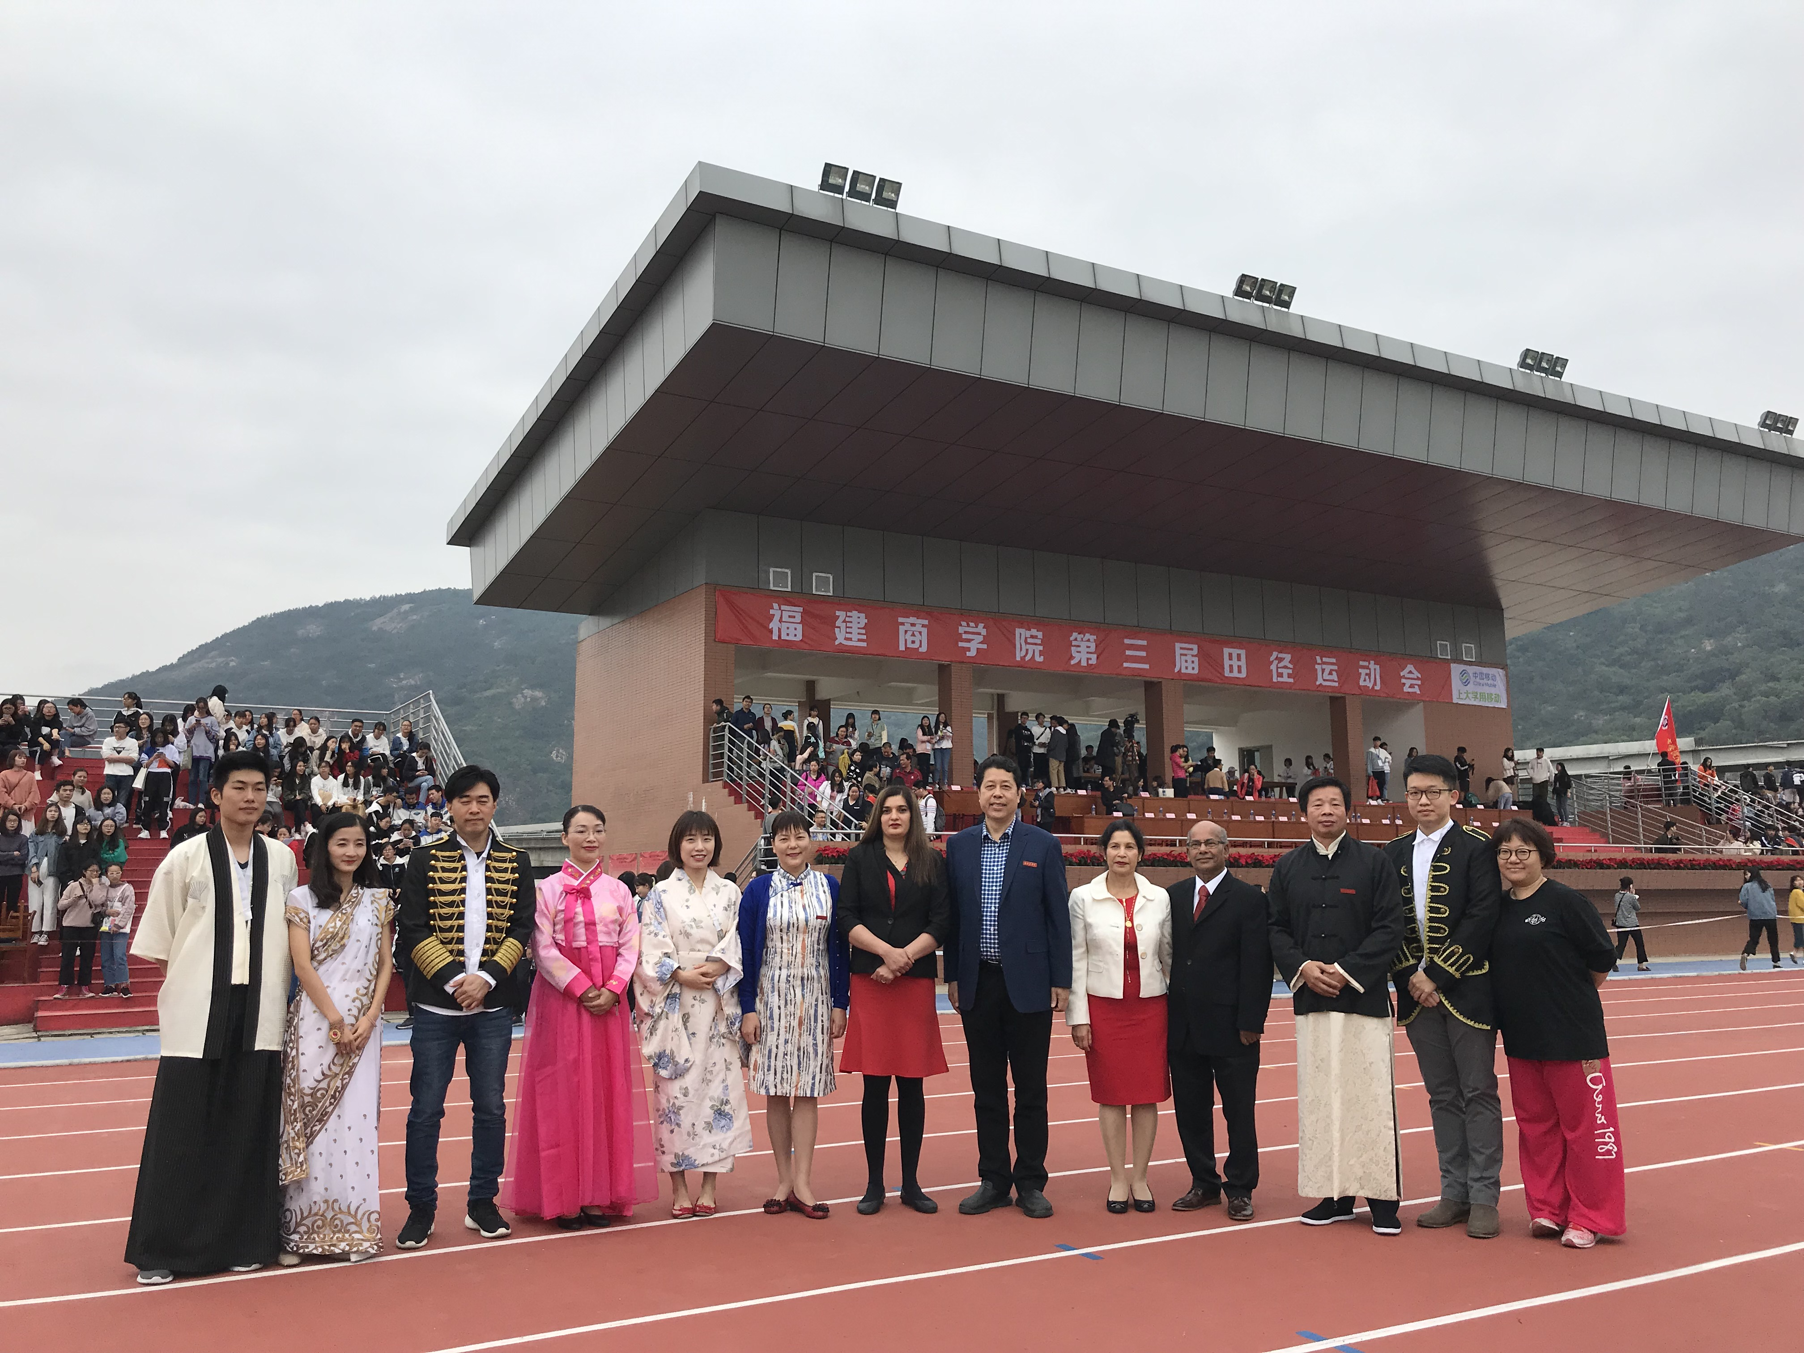

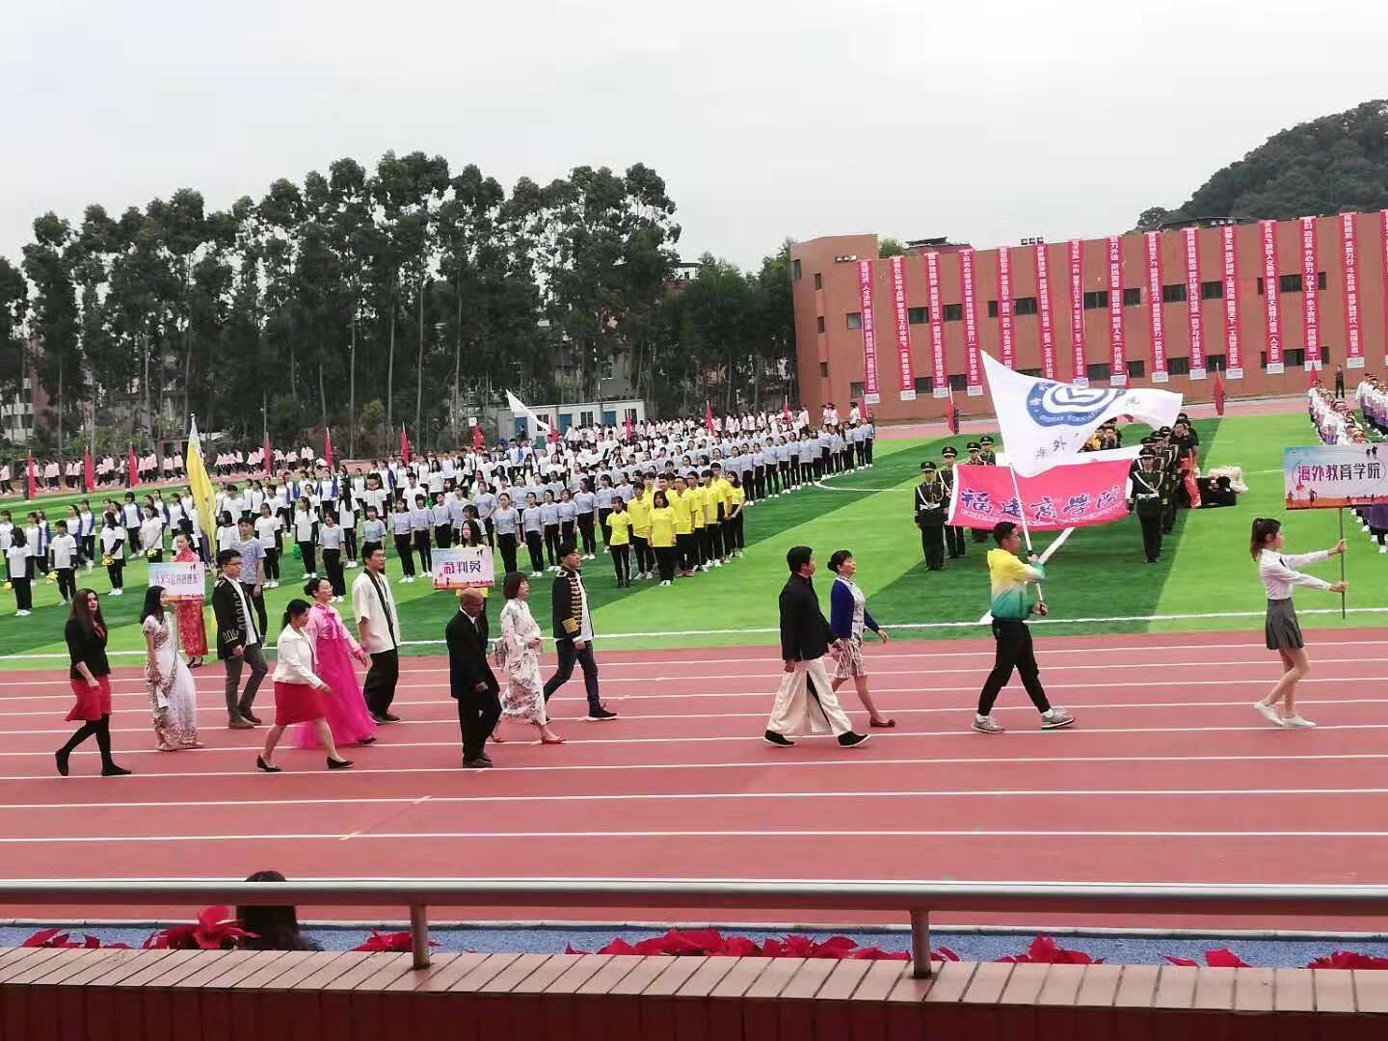

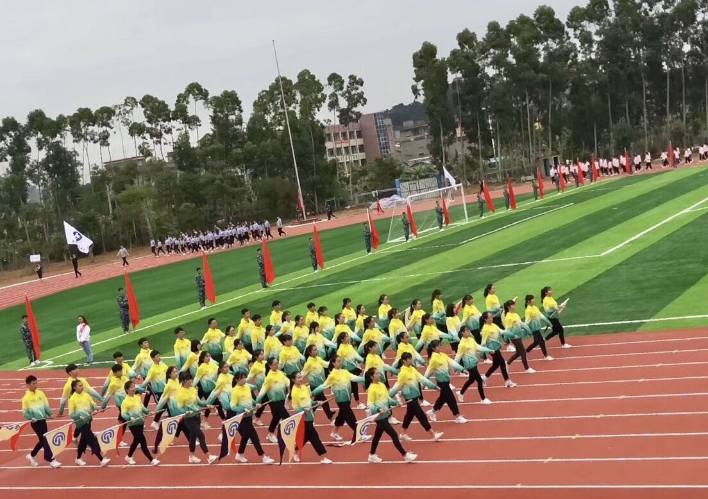
2018年11月15日，海外教育学院123名赴台学生在台湾育达科技大学烘培教室举办了＂一瓜多用——创意料理＂主题实践活动。出席此次活动的嘉宾有台湾校方陈建民主任、陈娟玫老师，我院张有斌、吕晓丹、谢宝田辅导员，具体由餐旅系老师、烘焙社社长进行组织指导。
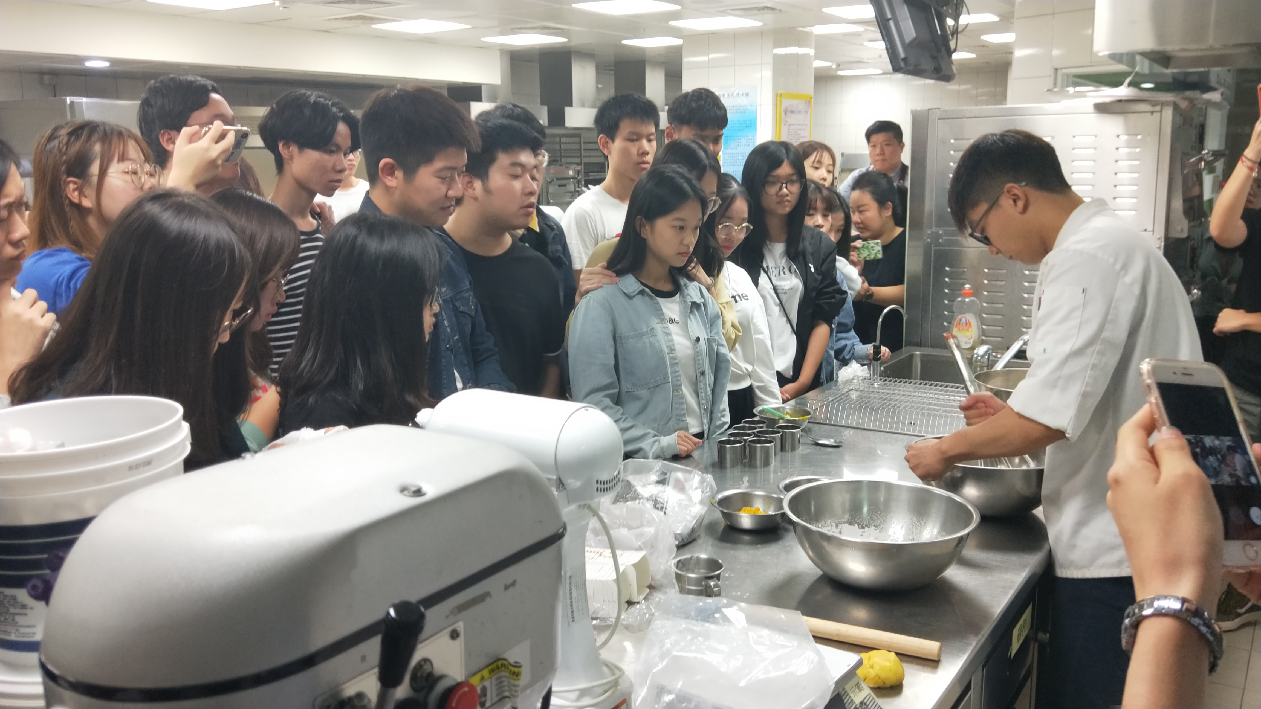
本期编辑：戴忠萍

